Presseinfomation

Licht als das Kernelement eines großen museografischen Projekts
Das LUXMATE LITENET-Lichtmanagementsystem sorgt in Kombination mit IYON Tunable White-Strahlern für die perfekte Präsentation der Werke von Rodin im renovierten Hotel Biron in Paris.
Paris, Mai 2016 – Nach einer Komplettrestaurierung über einen Zeitraum von drei Jahren wurde das prächtige Hotel Biron, in dem sich seit 1919 das Rodin-Museum in Paris befindet, am 12. November 2015, dem 175. Jahrestag der Geburt des berühmten französischen Bildhauers, wieder eröffnet. Mit der Renovierung des Gebäudes wurde im Jahr 2012 begonnen. Sie beinhaltete die komplette Erneuerung des museografischen Rundgangs mit einem sorgfältig gestalteten Design und der Integration eines kontinuierlichen Flusses. Die Barrierefreiheit wurde deutlich verbessert, und auch Herausforderungen wie die Bewahrung der Kunstwerke und des Gebäudes sowie die Erhaltung des architektonischen Erbes wurden beachtet. Richard Duplat, Chefarchitekt historischer Denkmäler in Frankreich, leitete die historische Renovierung des Gebäudes, wohingegen Änderungen an der Museografie und die Verbesserung von Standards im gesamten Museum von Dominique Brard, Architekt bei l’Atelier de l’Île, geplant und umgesetzt wurden.
Im neuen Rodin-Museum wird das Werk des Bildhauers auf eine umfassendere Weise präsentiert, die es dem breiten Publikum ermöglicht, ein besseres Verständnis der Geschichte, der Arbeitsweise und der Techniken von Auguste Rodin zu erlangen. “Das Einfangen der Besonderheit heller, warmer und beweglicher Umgebungen und die Förderung der persönlichen Konfrontation des Besuchers mit dem Objekt – das waren meine Prioritäten”, erläutert Catherine Chevillot, Direktorin des Rodin-Museums. Das von Stéphanie Daniel entwickelte Beleuchtungskonzept fokussiert sich viel stärker auf die effektvolle Hervorhebung der Skulpturen. Zu Beginn des Projekts plante die Lichtdesignerin, das künstliche Licht dem natürlichen entgegenzusetzen, aber einige Hindernisse erschwerten dieses Vorgehen. Budgets wurden gekürzt, die LED-Leistung entsprach nicht den von der Lichtdesignerin formulierten Anforderungen, und kein Lichtmanagementsystem war in der Lage, Intensität und Farbtemperatur jedes einzelnen Objekts je nach Tageslicht zu variieren. Erste Tests ergaben, dass jede einzelne Leuchte individuell programmiert werden muss, um Bronze- und Gipsskulpturen im gleichen Raum auf die jeweils geeignete Weise hervorzuheben.
Mit der Wahl des Strahlers IYON LED wurde Stéphanie Daniel dank der hohen CRI-Klasse 90 und der kompakten Form in die Lage versetzt, mit den Ingenieuren von Zumtobel zusammenzuarbeiten und das Design derart anzupassen, dass Diffusorscheibe und weiße Raster durch ein Material mit Wabenstruktur ersetzt wurden. Das patentierte Reflektor-Linsen-System ermöglicht eine präzise fotometrische Verteilung. Darüber hinaus sorgen die Tridonic TALEXXengine SLE PREMIUM und die Mischung aus roten und weißen LEDs für eine außerordentlich hochwertige spektrale Verteilung. Auf Grundlage der PI-LED-Technologie ermöglicht die Tunable White-Version die Farbtemperatur von 2600 K bis 5300 K zu variieren. Das Lichtmanagementprogramm wurde so konfiguriert, dass es verschiedene Szenarien für jeden Strahler enthält, die je nach Kunstobjekt, Jahreszeit (Sommer oder Winter) und Tageszeit (Nachmittag oder Abend) variieren.
Die Strahler unterscheiden sich zunächst alle in ihrer Strahlungsstärke und etwa die Hälfte davon auch im Hinblick auf die Farbtemperatur. So können Schwankungen des Tageslichts berücksichtigt und zugleich die Kontraste auf den Kunstwerken gewahrt werden. Für jede Leuchte wurde eine fotometrische Kurve extrapoliert und im LITENET-Lichtmanagementsystem berücksichtigt, mit dem die gesamte Installation gesteuert wird. Dank dieser Verknüpfung aus wohlüberlegter Planung und innovativer Technologie war es möglich, die subtile Beziehung zwischen Tageslicht und künstlichem Licht auf höchste Weise über den gesamten Tagesverlauf und zu verschiedenen Jahreszeiten zu aufrechtzuerhalten. “Diese Art von Lichtdesign wurde hier erstmals in einem Museum umgesetzt. Die Lichtgestaltung spielte bei den Planungen für das neue Rodin-Museum eine herausragende Rolle. Sie war einer der Grundwerte des museografischen Projekts und ist für die richtige Darstellung der Skulpturen und das Spiel mit Volumina von entscheidender Bedeutung”, kommentiert Architekt Dominique Brard vom Atelier de l’Île.

Bildunterschriften
(Bildnachweis: Zumtobel)
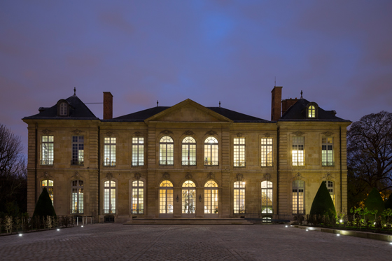
Bild 1: Nach vollständiger Renovierung in den letzten drei Jahren öffnete das Rodin-Museum in Paris am 12. November 2015, dem 175. Jahrestag der Geburt des berühmten französischen Bildhauers, seine Tore wieder der Öffentlichkeit.
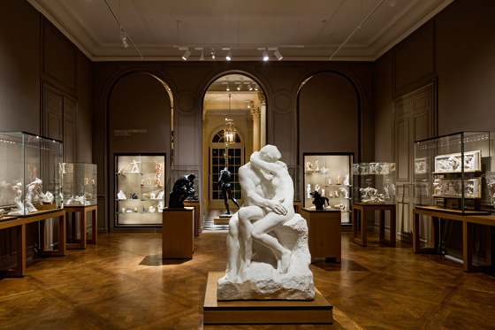
Bild 2: Die Wahrnehmung des Kunstwerks ändert sich je nach verwendeter Farbtemperatur radikal
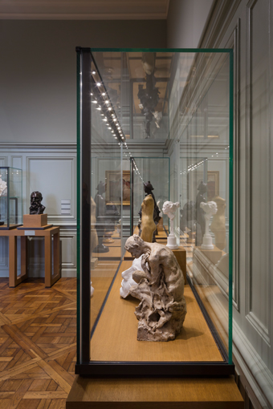
Bild 3: Alle gezeigten Vitrinen im Museum sind mit LED MICROTOOLS-Modulen ausgestattet, die kippbar sind (Fluter, 4000 K). Die Lichtintensität kann je nach Tageslicht von 1% bis 35% variieren.

Pressekontakt:
Zumtobel Lighting GmbH
Andreas Reimann
Brand PR Manager
Schweizer Strasse 30
A-6850 Dornbirn
Tel: +43 5572 390 26522
Mobil: +43 664 80892 3334
press.zumtobel@zumtobelgroup.com
www.zumtobel.com

Vertrieb Deutschland, Österreich, Schweiz:
ZG Licht Süd GmbH
Beratungszentrum Frankfurt
Carl-Benz-Straße 21
60386 Frankfurt / Mannheim
Tel: +49 69 26 48 89 0
Fax: +49 69 69 26 48 89 80
info@zumtobel.de
www.zumtobel.de
ZG Lighting Austria GmbH  Beratungszentrum Wien, Niederösterreich, Burgenland  Wagramer Straße 19  A-1220 Wien  Tel: +43 1 258 2601 0  Fax: +43 1 258 2601 82845  welcome@zumtobel.at  www.zumtobel.at | Zumtobel Licht AG  Thurgauerstrasse 39  CH-8050 Zürich  Tel: +41 44 305 35 35  Fax: +41 44 305 35 36  info@zumtobel.ch  www.zumtobel.ch
Über Zumtobel
Als Innovationsführer entwickelt Zumtobel nachhaltige Lichtlösungen, maßgeschneidert für die Bedürfnisse des Menschen im jeweiligen Anwendungsbereich. Mit einem umfassenden Portfolio an hochwertigen Leuchten und intelligenten Lichtmanagementsystemen stellt der österreichische Lichtanbieter für jede Aktivität und zu jeder Tageszeit, für den Arbeits- und privaten Lebensraum, für den Innen- und Außenbereich das richtige Licht zur Verfügung. Die Anwendungen Büro, Bildung, Verkauf und Handel, Hotel und Wellness, Gesundheit, Kunst und Kultur und Industrie werden mit einem Portfolio für die Bereiche Living und Outdoor perfekt ergänzt. Zumtobel ist eine Marke der Zumtobel Group AG mit Konzernsitz in Dornbirn, Vorarlberg (Österreich).
Zumtobel. Das Licht.

